Escuela sabática de menores: Un rey sobre sus rodillas.
Esta lección está basada en Daniel 4. Profetas y reyes, capítulo 42.
- Un rey de reyes.
  - En Ezequiel 26:7, se le llama a Nabucodonosor “rey de reyes” porque:
    - Era el gobernante más importante del mundo conocido.
    - Su imperio era el más extenso.
    - Lideraba el mayor ejército de la tierra.
    - Era hábil tanto en política como en estrategia militar.
    - Sus construcciones eran famosas en todo el mundo (p.e. los jardines colgantes).
  - Agradece a Dios por las habilidades que te ha dado y los logros que has conseguido.
- Un rey altivo.
  - Por esto, Nabucodonosor era orgulloso y resistía a los llamados del Espíritu Santo. Dios quería que se volviese humilde y le adorase.
  - Dios le hizo tres llamados en tres momentos especiales:
    - Cuando examinó a los jóvenes hebreos (Daniel 1) los encontró diez veces más inteligentes que los demás. Observó que ellos servían a un Dios que les daba inteligencia y salud física y moral.
    - Al recibir el sueño de la estatua (Daniel 2), solo Daniel pudo relatar e interpretar lo que había soñado. Entonces, reconoció a Dios como el más grande de todos los dioses; el Señor de los reyes.
    - El Espíritu Santo le dio otra oportunidad para que se convirtiese a través de la fidelidad de los tres jóvenes que fueron librados del horno de fuego (Daniel 3). Alabó a Dios por enviar a su ángel.
  - A pesar de que el Espíritu Santo lo llamó a la conversión durante estos tres momentos, en el corazón de Nabucodonosor no se había efectuado ningún cambio. Pero Dios no desistió de su plan respecto al rey.
  - Ora para que puedas escuchar cuando Dios te habla.
- Un rey sobre sus rodillas.
  - Dios envió otro sueño a Nabucodonosor con la intención de que dejase su orgullo y actuase humildemente.
  - Vio un árbol que creció hasta tocar el cielo. Los animales y las aves encontraban refugio en él. Un mensajero del cielo mandó cortar el árbol, pero dejando su tocón y sus raíces sujetos con cadenas de hierro y bronce. Se tenía que empapar de rocío y habitar con los animales y comer hierba como ellos. Esto duraría 7 años.
  - Nabucodonosor llamó a Daniel para que se lo interpretase. Daniel le dijo que el árbol era el rey, y que se volvería loco y habitaría entre los animales.
  - Daniel le dio el siguiente consejo con el que podía evitar esta situación: “Renuncie usted a sus pecados y actúe con justicia; renuncie a su maldad y sea bondadoso con los oprimidos. Tal vez entonces su prosperidad vuelva a ser la de antes” (Daniel 4:27).
  - Un tiempo después, mientras miraba con orgullo la ciudad que había construido, un mensajero celestial dijo que iba a comenzar el cumplimiento del sueño. En ese momento, enloqueció y cayó sobre sus rodillas.
  - Por siete años fue humillado ante todo el mundo.
  - Pídele a Dios que te envíe al Espíritu Santo para que te muestre lo que debes cambiar en tu vida.
  - ¿En qué formas trabaja el Espíritu Santo en tu vida? Nos enseña, nos guía y nos ayuda a ser como Jesús.
- Un rey convertido.
  - Al cabo de ese tiempo, la razón le fue devuelta, y mirando con humildad hacia el Dios del cielo, reconoció en su castigo la intervención de la mano divina. En una proclamación pública, confesó su culpa, y la gran misericordia de Dios al devolverle la razón.
  - Nabucodonosor se había convertido. La obra del Espíritu Santo en él había fructificado.
  - Ora por los dirigentes de tu país y por las personas de autoridad para que puedan escuchar la voz del Espíritu Santo.
  - El Espíritu Santo está trabajando en ti. ¿Sientes su presencia en tu vida?
  - Alaba a Dios porque el Espíritu Santo te está preparando para el reino de los cielos.
Resumen: Alabamos a Dios por la obra del Espíritu Santo en nuestras vidas.

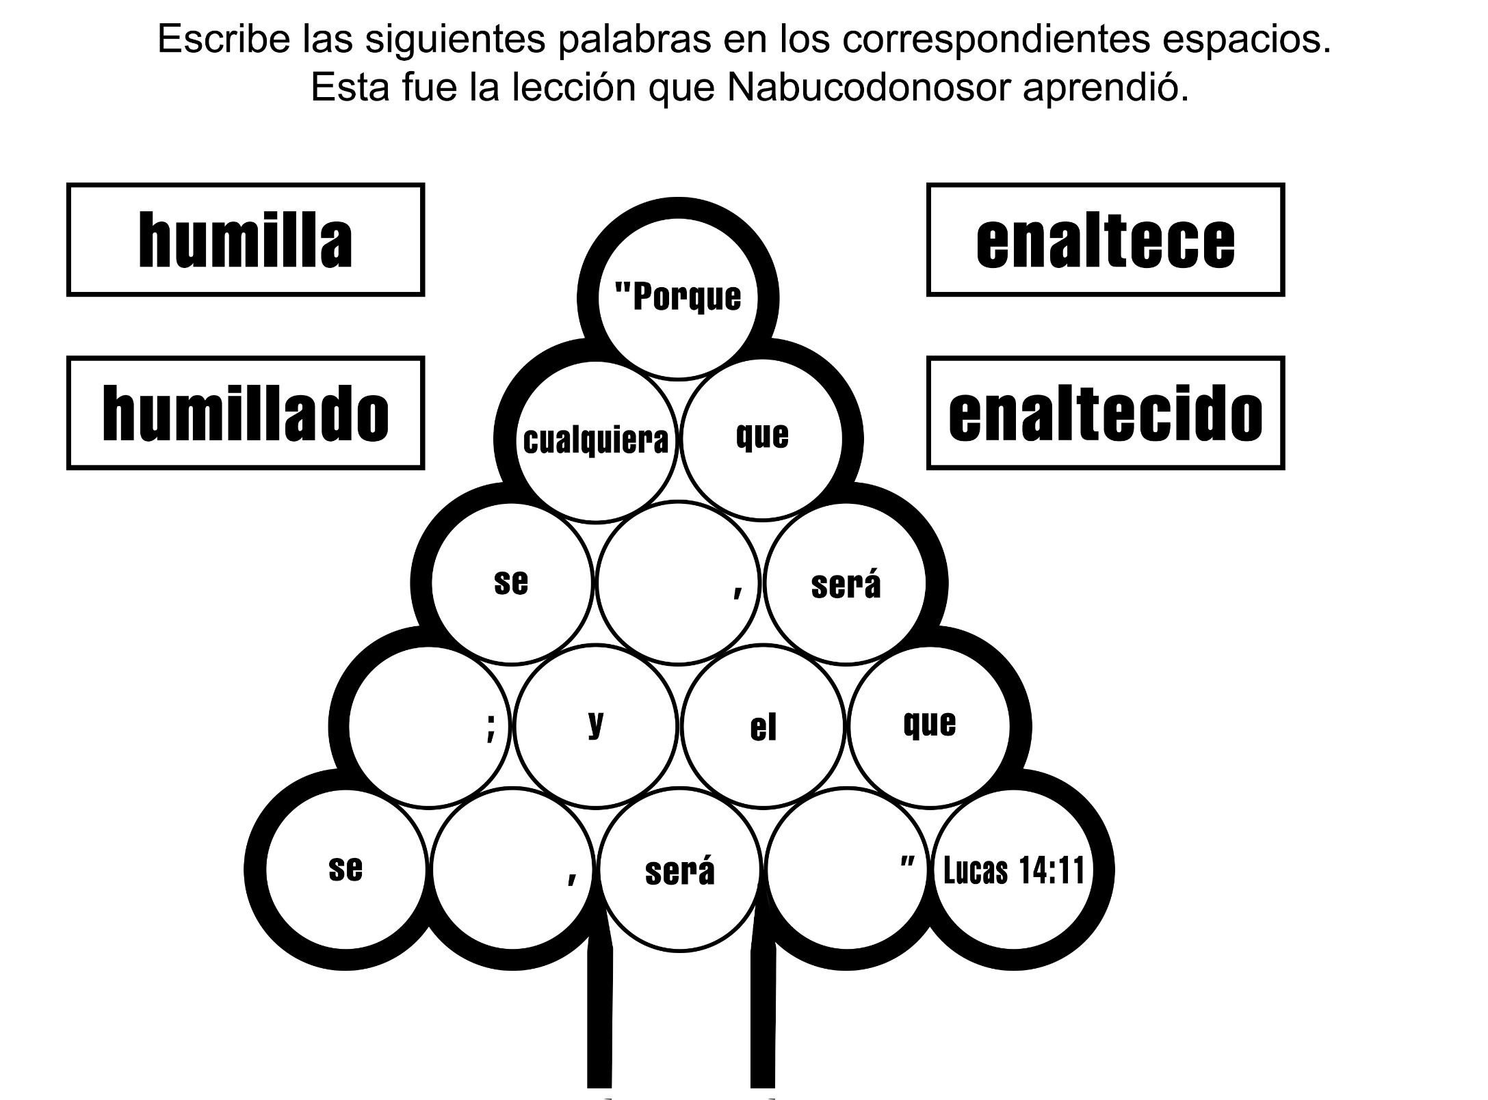
CAPÍTULO DE DANIEL | A QUÉ PERSONA/S UTILIZÓ DIOS PARA HABLARLE A NABUCODONOSOR | QUÉ MEDIO USÓ DIOS PARA HABLARLE | CUAL FUE LA REACCIÓN DE NABUCODONOSOR | CÓMO ALABÓ  NABUCODONOSOR A DIOS
1
2

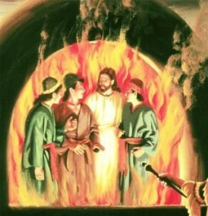
3
4

El Espíritu Santo estuvo trabajando en el rey Nabucodonosor, ¿en qué ocasión decidió reconocer a Dios como su Dios, ser humilde y proclamar la misericordia, la bondad y la autoridad de Dios?
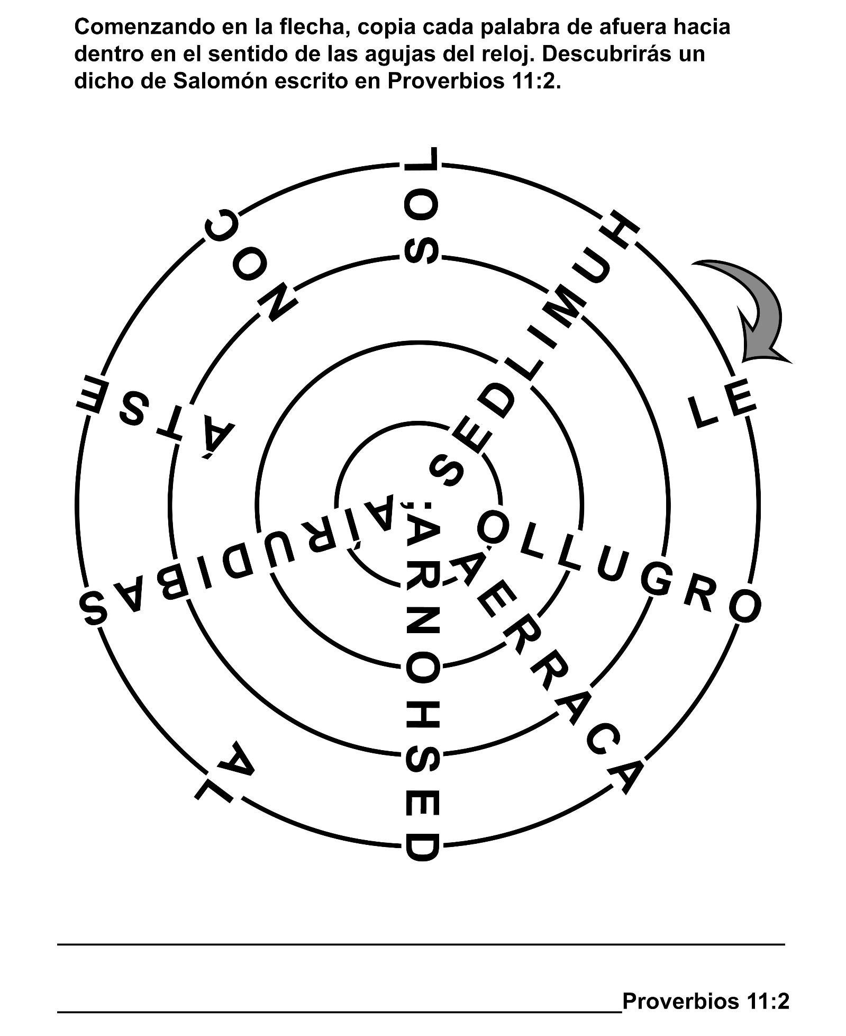

JUGANDO A LAS COMPRAS
Por RUSSEL WOORBEES
ERA un lindo domingo de tarde. Es un día especial para jugar a las compras y divertirse mucho, pensó Daniel cuando salió de la casa y vio a Benjamín que vivía enfrente.
-'Hola, Benjamín!, ¿quieres jugar a las compras?
-Claro -respondió Benjamín sonriente-. Ese es un juego muy divertido.
En ese momento los dos muchachitos oyeron que alguien los llamaba. Eran María y Nancy que se dirigían hacia ellos, caminando por la acera.
-Chicas, ¿quieren jugar a las compras? -les preguntó Daniel, cuando éstas se acercaron.
-Sí, sí -respondieron ambas.
-Vayamos a mi casa y juguemos allí -sugirió María-. Nosotros tenemos un patio grande donde podemos jugar a las compras.
-Y yo voy a traer la caja de cubos de madera -dijo Nancy-. Vamos a jugar a que son cosas para vender.
Los cuatro niños se pusieron de acuerdo y se encaminaron hacia la casa de María. Nancy corrió a su casa y volvió con los cubos. Cuando llegó al patio de María, vio que Santiago venía por la calle.
Santiago corrió hacia los niños.
-¿A qué van a jugar?
-A las compras-respondió Nancy-. ¿tú quieres jugar?
-Seguro -respondió Santiago-. Yo voy a ser el vendedor.
-Eso no es justo, Santiago -le dijo María-. Tú siempre quieres ser el vendedor. ¿Por qué no dejas que esta vez Daniel sea el vendedor?
-Sí -dijo Nancy-. Ayer cuando jugamos tú fuiste el vendedor.
-Si no puedo ser el vendedor entonces no voy a jugar -dijo enfurruñado Santiago-. Total, yo no necesito jugar con vosotros.
Y volviéndose, se fue a la casa y se sentó en el patio.
María, Nancy, Daniel y Benjamín arreglaron el almacén usando los cubos de Nancy como mercaderías. Daniel fue el vendedor, y Benjamín el repartidor. María tenía dinero de juguete que dividió con Nancy para que pudieran comprar cosas.
Y así jugaron a las compras casi toda la tarde. Cuando llegó la hora de volver a la casa, los cuatro ayudaron a guardar los cubos de madera en la caja grande. Nancy y María habían gastado todo el dinero en el almacén, de manera que Daniel, que había sido el vendedor, le devolvió el dinero de juguete a María. Nancy, Daniel y Benjamín estaban por irse de la casa de María, cuando la mamá de ésta abrió la puerta del frente.
-IHola, chicos! -dijo-. ¿Jugaron a gusto esta tarde?
-¡Sí! -respondió Nancy-. Hoy Daniel fue el vendedor.
-Yo los miré un rato desde la sala -continuó la mamá de María-. Jugaron tan a gusto que pensé que les daría una sorpresa.
-¿Una sorpresa? -preguntó Benjamín-. ¿Qué es?
-Preparé limonada; así pueden tomar un buen vaso de limonada fresca antes de irse a casa.
-¡Qué grande! -dijo Daniel-. ¡Ud. prepara una limonada tan rica!
-¡Oh, gracias, Daniel! -dijo la mamá de María y cerró la puerta volviendo a la cocina. Al rato volvió con una jarra de limonada fresca.
Los niños se sentaron en los escalones del patio y bebieron la limonada.
Santiago podía verlos desde su patio, y comenzó a acercarse.
-Estamos tomando limonada -le dijo Nancy a Santiago cuando llegó en frente de la casa.
-¿No quieres un poco? -le preguntó María.
Santiago estaba tan avergonzado que no pudo contestar.
-Ven, Santiago, toma un poco de limonada -le ofreció la mamá de María.
De modo que Santiago se unió a los demás y pronto estaba bebiendo la limonada fresca.
-¿Se divirtieron hoy jugando al almacén? -se atrevió finalmente a preguntar.
-¡Claro que sí! -le respondió María-. Daniel fue el vendedor, y Benjamín el repartidor.
-Nosotros compramos todo lo que había en el negocio, ¿no es cierto, María? -informó Nancy mirando sonriendo a su amiga.
-Casi -respondió María.
Cuando los niños terminaron de beber la limonada, salió cada uno para su casa.
-¿Quieres jugar a las compras mañana? -le preguntó Daniel a Santiago.
-Si me dejan -respondió lentamente Santiago.
-Claro que te vamos a dejar -le aseguró Daniel-. ¿Te gustaría ser el vendedor?
Santiago dudó por un instante.
-Yo voy a ser el repartidor. Deja que Benjamín sea el vendedor mañana. Yo fui el vendedor ayer.
Recuerda: “El orgullo acarrea deshonra; la sabiduría está con los humildes” (Proverbios 11:2)

LA SOMBRA DEL DIRECTOR
Por RUT WILSON KELSEY
EL SR. WESTON se paró frente al aula repleta de alumnos y alumnas del séptimo y octavo grado.
Era el director de la escuela de iglesia de Lake Side, y era también el maestro de música. La mayoría de los alumnos lo querían, porque era un hombre sonriente y de modales agradables. Pero todos sabían que el Sr. Weston tenía maneras muy originales de conseguir que se hicieran las cosas.
-Buenos días, alumnos -saludó a los estudiantes del séptimo y octavo grados en ese día inolvidable-. Estoy seguro que os dais cuenta que sólo faltan pocas semanas para terminar las clases. Como acostumbramos a hacerlo, estamos planeando un programa para la graduación del octavo grado. Uds. van a tener una parte especial en él. He elegido tres coros muy lindos para esa ocasión.
El Sr. Weston ignoró unos quejidos que se oyeron por lo bajo, de los muchachos que estaban en la última fila. Provenían de los cuatro muchachos que tenían las mejores voces del aula. Especialmente Heriberto tenía una voz rica y melodiosa. Cuando él decidía cantar, todos los muchachos cantaban. Cuando él no lo hacía, Carlos, Alfredo y Evaristo tampoco lo hacían. El Sr. Weston esperaba que todo el coro cantara en ese programa, y así lo dijo.
Levantando una hoja de música, explicó:
-Comenzaremos con un canto de primavera. Creo que les va a gustar. Es sencillo pero muy melodioso. La Srta. Oliver lo va a tocar mientras los monitores distribuyen la música. Vamos a tararearlo antes de cantar las palabras.
Cuando Heriberto recibió su hoja de música, en seguida le dio vuelta al revés. Los tres muchachos que lo estaban observando hicieron lo mismo. Aun así, el canto de primavera salió bastante bien, porque todas las niñas cantaron con entusiasmo, y algunos de los muchachos hicieron lo mejor que pudieron.
-Por ahora es suficiente -dijo el Sr. Weston-. Vamos a ensayarlo otra vez mañana de mañana y quizás comencemos con el segundo número.
Cuando salieron al recreo, Heriberto y sus camaradas se miraron y se rieron.
-Oye, Heriberto -dijo Carlos-, ¡cómo le habrán gustado al Sr. Weston nuestros gorjeos esta mañana!
-jOh! tuit, tuit -respondió Heriberto disgustado-. ¿Quién quiere cantar de los pajaritos que vuelan y de las hojitas que brotan? Puede ser que ese canto les interese a las niñas, pero a mí que no me vengan con nada de eso.
-Eso es lo que yo digo -dijeron los demás.
-Yo no creo que el Sr. Weston notó que no cantamos -comentó Alfredo.
-No te creas. Lo notó -dijo Heriberto-. Pero ¿qué puede hacer él cuando cuatro de nosotros nos unimos?
En eso se les acercaron Delia y Florencia.
-Os tendría que dar vergüenza -les dijo Delia-. No cantasteis ni una sola nota, y os creéis que es una gran viveza.
-Claro que es viveza no cantar cuando uno no quiere cantar. ¿Por qué tenemos que hacerlo? -dijo Heriberto mirándolas con desdén.
-Lo que quieren es echar a perder nuestro programa, ¿no es así? -continuó Florencia-. Espero que el director no les deje salirse con la suya.
-¿Cómo se las arreglaría él para hacer que queramos cantar? -preguntó Alfredo.
-Puede ser que él los haga cantar, quieran o no -les aseguró Delia dirigiéndoles una mirada desafiante, mientras se alejaba con su compañera.
-Que lo pruebe -le gritó Heriberto y los otros tres le hicieron eco-. ¡Sí, que lo pruebe!
Al día siguiente, de mañana, cuando Heriberto llegó al patio de juegos de la escuela, sus tres compañeros lo estaban esperando.
-¿Vas a gorjear lindo para el Sr. Weston esta mañana? -le preguntó Carlos sonriente.
-Espero hacer tanta bulla como tú -le respondió Heriberto.
-Esas chicas sí que están enojadas con nosotros -comentó Evaristo.
-¿Te refieres a Delia y a Florencia?
-No sólo esas dos. Todas las chicas del aula. Están realmente furiosas con nosotros -recalcó alegremente Alfredo.
-¡Muy bien! Que sigan así -afirmó Heriberto echando a correr hacia el aula cuando tocó la campana.
Cuando estaba por entrar, la Srta. Oliven le dijo que el Sr. Weston quería verlo en su oficina.
Supongo que me dirá que debo cantar, pensó Heriberto para sí, mientras iba cruzando el vestíbulo. ¿Cómo se imaginará que podrá hacerlo? Entonces recordó de pronto que su padre era miembro de la junta escolar y también era diácono de la iglesia. Iba a ser humillante retractarse, pero no le quedaría otro remedio. Pero, al fin y al cabo, no era el único que no había cantado el día anterior. Y pensando así, llamó suavemente a la puerta de la oficina del director.
-Pase -oyó Heriberto y. cuando entró, notó que el Sr. Weston estaba muy ocupado en su escritorio-. Toma asiento. Voy a atenderte en un instante -le indicó el director.
Heriberto se quedó allí sentado, pensando. Me va a amenazar con decírselo a papá; entonces le voy a hacer recordar que en este asunto había otros tres muchachos.
Cuando el Sr. Weston terminó lo que estaba haciendo en el escritorio, se puso de pie y le dijo:
-Bueno, Heriberto, hoy vas a tener un poco de ejercicio. Vas a ir conmigo dondequiera que vaya. El primer lugar donde iremos será el aula del noveno y décimo grados donde enseño historia a esta hora. Ven. Cuando yo me ponga de pie, tú te pondrás de pie y cuando me siente, tú te sentarás. Durante todo este día serás mi sombra.
Heriberto miró pasmado al Sr. Weston.
-Ud... ¿Ud. quiere decir que yo tengo que... acompañarlo todo el día?
-Eso es exactamente lo que quiero decir. Ven -y salió caminando delante para cruzar el vestíbulo.
No se dijo una sola palabra acerca del canto. Eso era terrible; Heriberto pensaba que era aún peor que si su padre se enterara. ¿Por qué lo molestaban así? ¿De dónde sacaría el coraje para sentarse delante del noveno y décimo grados? ¡Oh, no! ¿Tendría también que quedarse de pie delante de aquellos alumnos?
Cuando entraron al aula, a Heriberto le quemaba el rostro y estaba seguro de que lo tenía tan rojo como un tomate. El Sr. Weston saludó a la clase con una sonrisa amable y un amigable "buenos días", y actuó como si estuviera solo. A poca distancia estaba Heriberto, pero su expresión distaba mucho de ser placentera. Esos muchachos y chicas se enterarían de que se hallaba en problemas. Procuró no mirar a nadie, pero no pudo menos que advertir las sonrisas y las guiñadas disimuladas que se cruzaron entre los alumnos.
Cuando finalmente el Sr. Weston se sentó frente al escritorio, Heriberto se sintió feliz de poder hundirse en una silla. Aunque no levantó los ojos del suelo, sintió que lo miraban docenas de ojos. Esa fue la clase más larga de su vida. Cuando sonó la campana, experimentó una sensación de alivio, que sólo le duró unos instantes porque, al echar una mirada al reloj, notó que era la hora de la clase de música en su propia aula. Con toda seguridad sus compañeros sabrían bien por qué tenía que seguir al Sr. Weston. Esa sería la cosa más humillante que podría ocurrirle durante todo el día. Debía encontrar una forma de eludirla.
La Sra. Erving, profesora de lenguaje, entraba en el aula que el Sr. Weston abandonaba. Heriberto tuvo que seguirlo. Durante cada instante que le llevó cruzar el vestíbulo, trató desesperadamente de pensar en alguna manera de librarse de esa prueba. Justamente antes de llegar al aula se le ocurrió que podría decir que se sentía enfermo y que tenía que volver a la casa; pero ya era demasiado tarde. El Sr. Weston entraba en el aula, y lo mismo hacía Heriberto.
Oyó que entre las chicas se oían risitas reprimidas y vio que se cruzaban miradas significativas. Usando de mucha cautela, miró a sus amigos de la última fila, y notó que estaban serios. No atreviéndose luego a mirar más lejos que la punta de sus zapatos, se preguntó si esa mañana sus amigos cantarían.
Pronto el aula se llenó de música y en los oídos de Heriberto sonó la alegre melodía del canto de primavera. Todas las chicas y la mayoría de los muchachos cantaban con mucho entusiasmo. ¿Cantarían también sus amigos? Volvió a mirar a los muchachos de la última fila. No, no estaban cantando. Le permanecían leales. ¿Eran inteligentes o tontos? ¿Tendrían que turnarse para ser la sombra del director?
La clase de música le pareció dos veces más larga que de costumbre. Practicaron varias veces el canto de primavera, y luego ensayaron el canto nuevo. El pobre Heriberto estuvo de pie delante de sus compañeros durante toda la clase porque, naturalmente, el Sr. Weston no se sentaba mientras dirigía el canto. Nunca lo hacía. El sonido de la campana nuevamente lo alivió porque pensó que por fin abandonaría el aula.
Sentía que toda la cabeza le quemaba. Tenía la boca y la garganta secas. Quizás el Sr. Weston le permitiría tomar un sorbo de agua, pero no quería pedírselo. El Sr. Weston también debió haber estado sediento, porque se detuvo a beber en la fuente, y se quedó parado al lado mientras Heriberto bebía un buen rato. Luego fueron al aula del quinto y sexto grados, y Heriberto tuvo que soportar otro largo período de música.
Pensó que quizás durante el recreo se lo dejaría en libertad, pero no. Tuvo que quedar de pie junto al Sr. Weston mientras éste vigilaba el juego de pelota de los muchachos.
A mediodía Heriberto siguió al Sr. Weston a su oficina. Allí se le dijo que irían a buscar la merienda de Heriberto al vestíbulo donde cada alumno la guardaba en su compartimento con llave.
-No quiero comer nada -anunció Heribeto de mal humor.
-Como tú digas -le respondió el Sr. Weston, y tomando su propia merienda de un estante, se sentó de espaldas a Heriberto y se la comió. A las doce y treinta se levantó, y Heriberto lo siguió a un aula donde había varios otros maestros reunidos para discutir algunos planes para el programa de graduación. Le resultó aburrido quedarse allí sentado con aquellos maestros que aparentemente no notaron su presencia, aunque él tenía la certeza de que eran conscientes de ella.
Cuando el día largo y cansador finalmente terminó, Heriberto estaba frente al Sr. Weston en su oficina.
-Bueno, Heriberto -le dijo el Sr. Weston-, estoy seguro de que éste ha sido un día difícil para ti, y espero que no lo olvides muy pronto. Estoy seguro también de que no ignoras la razón de este día.
-Yo no era el único que no cantaba -le respondió Heriberto malhumorado. El Sr. Weston lo miró por un buen rato.
-Tú sabes muy bien que los demás hubieran cantado si tú lo hubieras hecho. Tú has recibido el don de una hermosa voz que podría ser una bendición para los demás, pero en lugar de usarla como una bendición haces que se torne en un obstáculo para otros. Parece que también posees el don de dirigir, y eso es algo bueno si lo haces en la debida dirección. Ya eres bastante grande como para empezar a pensar en lo que debieras hacer con tus talentos, sentirte agradecido por ellos y emplearlos para una causa noble. Ahora puedes elegir entre dos cosas: pasar otro día como éste, o prestar tu completa colaboración en los coros -y poniéndose de pie le sonrió bondadosamente y añadió-: puedes retirarte y espero que disfrutes de una buena cena.
Heriberto salió apresuradamente de la oficina del director como si se hubiera librado de pesadas cadenas. Sentía un apetito atroz. Tenía la esperanza de que nadie lo viera. Pero afuera de la puerta de la escuela se encontró con sus tres amigos que lo esperaban.
-¿Cómo saliste? -le preguntaron.
-Bueno, como ven, vivito y coleando. Pero no se sorprendan si mañana comienzo a cantar como una bandada de pájaros. Y si quieren ser mis camaradas, canten conmigo.

